附件一、
厦门市粮食收购企业备案办事指南

一、办事对象
(一）我市辖区范围内从事粮食收购的企业；
(二）已备案的需变更有关信息的粮食收购企业。
二、受理机构
(一）收购地的县级粮食和物资储备行政管理部门；
(二）收购地未设县级粮食和物资储备行政管理部门的，由设区市粮食和物资储备行政管理部门受理。
三、备案办理
(一）备案
依照有关法律法规办理工商登记的粮食收购企业，应当在收购开始前向受理机构备案。
(二）备案变更
粮食收购企业有以下情形之一的，应当于发生之日起15 个工作日内向受理机构备案相关事项变更情况：
1、单位名称、单位性质、法定代表人、单位通讯地址、 联系方式等发生变更的；
2、仓库、仓容等仓储设施发生变化的；
3、其他应当报告的事项。
四、备案（变更）材料
福建省粮食收购企业备案（变更）表（见附件1)。
五、法定依据
《粮食流通管理条例》（国务院令第740号）第九条从事粮食收购的企业（以下简称粮食收购企业），应当向收购地的县级人民政府粮食和储备行政管理部门备案企业名称、地址、负责人以及仓储设施等信息，备案内容发生变化的，应当及时变更备案。
六、办理流程
1、粮食收购企业向受理机构申报《福建省粮食收购企业备案（变更）表》（见附1)。
2、受理机构对备案（变更）资料进行审核，填写无误，即时办结，备案（变更）生效。
3、受理机构出具并送迗《粮食收购企业备案（变更）生效通知书》（见附2)。
七、办结吋限
即时办结。
八、办理方式
福建省网上办事大厅、信函、传真、网络通讯工具、电子邮件等。
九、备案期限
粮食收购企业备案实行“一次性备案”制，如企业有信息变更需重新备案，否则无需重新备案。
十、数量限制
无。
十一、收费情况
不收费。
附：1、福建省粮食收购企业备案（变更）表
2、粮食收购企业备案（变更）生效通知书
3、粮食收购企业备案（变更）办事流程图
福建省粮食收购企业备案（变更）表

企业名称 |  |  | 统一社会 信用代码
法定代表人 |  |  | 身份证号码
手机号码 |  |  | 通讯地址
企业性质 | 国有□ 外资□ 非国有□
仓储设施 | 拥有或者通过租借符合法律、法规及相关技术 规范要求的粮食仓储设施 吨。
本人承诺 | 本表所填写资料内容属实。  法定代表人（负责人）签字：  申请企业：（盖章）  年 月 曰
办理意见
办理意见 | 备案机关 |  |  | 经办人
办理意见 | 备案编号 |  |  | 备案时间
填表说明：
1、本表一式两份，县级粮食和储备行政管理部门和备案企业各执一份。 2、单位性质中①国有控股、国有独资和国有企业填“国有”；台商独资、中外合资和中外合作企业填“外资”；③国内资本投资经营的私营企业、个人独资、 个人合伙企业以及非国有控股的股份制企业、股份合作制企业等填“非国有”。 3、备案编号示例，如354500022，354500为建宁县邮政编码，022为备案某粮食收购企业代码。

粮食收购企业备案（变更）生效通知书
( )粮备字〔 〕）第 号

你单位于 年 月 日向
申报粮食收购备案（变更）。依据《粮食流通管理条例》（国 务院令第740号）第九条等有关规定，备案（变更）成功。
特此通知。

粮食行政管理部门（盖 章 )
年 月 曰

（粮食行政管理部门留存联）

粮食收购企业备案（变更）生效通知书
( )粮备字〔 〕）第 号

你单位于 年 月 日向
申报粮食收购备案（变更）。依据《粮食流通管理条例》（国 务院令第740号）第九条等有关规定，备案（变更）成功。
特此通知。

粮食行政管理部门（盖 章 )
年 月 曰

（申报企业留存联）

厦门市粮食收购企业备案（变更）办事流程图
现场办理

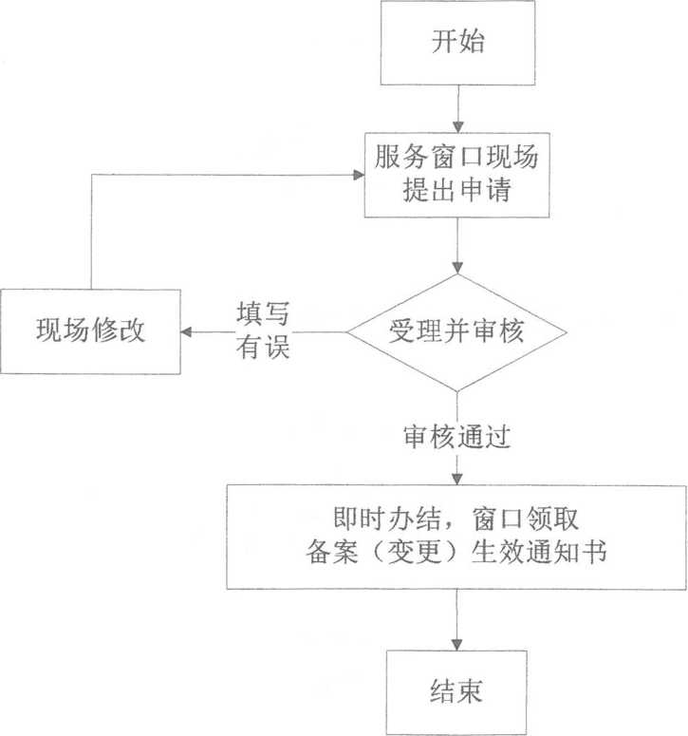

福建省粮食收购企业备案（变更）办事流程图
网上办理

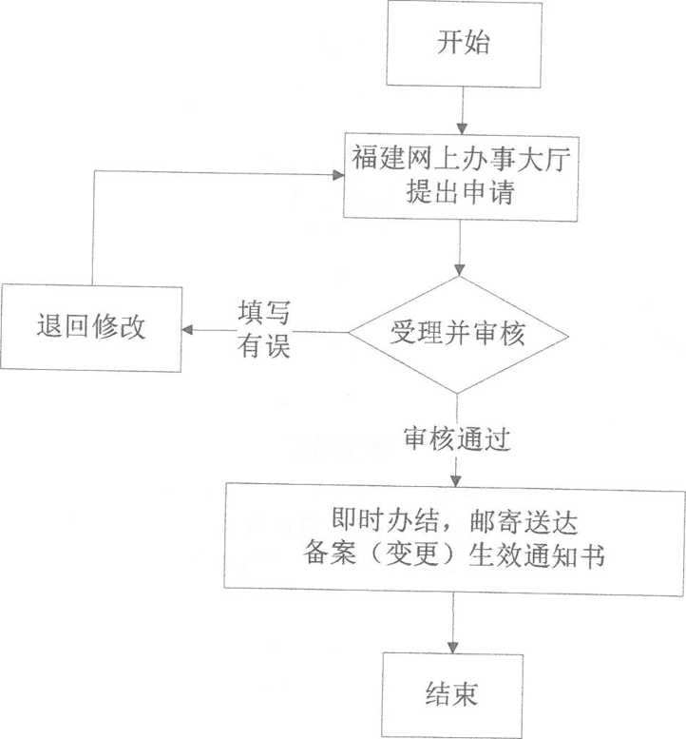

厦门市粮食收购企业备案（变更)
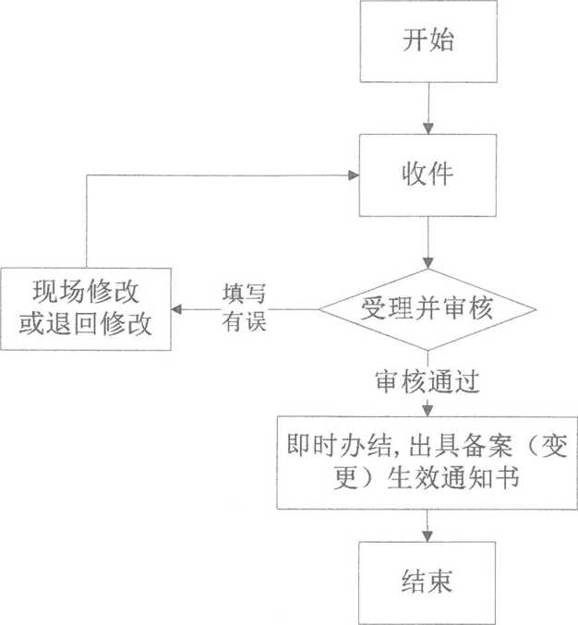
业务经办流程图

